Señores

**JUZGADO PROMISCUIO MUNICIPAL**

San Bernardo – Nariño

Sede Civil – Especial

E. S. D.

**REF: Proceso:** Verbal de Responsabilidad Civil Extracontractual

**Demandante:** Jesús Urbano Muñoz

**Demandados**: Luis Alberto Monge Muñoz y otros

**En Garantía:** Seguros Generales Suramericana S.A

**Radicado:** 2024 – 00075-00

**ASUNTO:** Solicitud aplazamiento de audiencia y/o suspensión del proceso

**JORGE ARMANDO LASSO DUQUE**, mayor de edad y vecino de la ciudad de Cali D.E., identificado con la cédula de ciudadanía No. 1.130.638.193, abogado en ejercicio y provisto de la tarjeta profesional No. 190.751 del Consejo Superior de la Judicatura, obrando en este acto en mi calidad de apoderado judicial de la sociedad, representante legal y abogado inscrito de la firma **BTL LEGAL GROUP S.A.S.,** sociedad comercial, identificada con NIT. 900.708.572-6, entidad que funge como mandataria judicial de los señores **LUIS ALBERTO MONGE MUÑOZ, CHRISTIAN DAVID VALLEJO ROJAS** yla **IPS SAN FELIPE S.A.S.,** mediante el presente escrito, nos permitimos presentar respetuosamente ante su despacho, solicitud de aplazamiento de la audiencia inicial programada para el próximo día treinta (30) de enero de 2025 a las 9:30 am. Lo anterior, toda vez que se ha llegado a un acuerdo conciliatorio con la parte demandante, Seguros Generales Suramericana y mis representados, con el cual se pone fin al litigio que nos ocupa. Actualmente, nos encontramos en la elaboración y suscripción de los documentos correspondientes.

Se informa al Juzgado que, en virtud de lo señalado en el artículo 2469 del Código Civil, dicho acuerdo se materializará mediante contrato de transacción debidamente firmado y autenticado por las partes para que posteriormente sea tramitado por esta sede judicial.

En el evento en que el despacho resuelva no aplazar la diligencia, solicitamos que se suspenda el proceso, conforme lo dispone el Art. 161 del CGP, habida cuenta de la solicitud de todas las partes que integran la litis.

Esta solicitud es coadyuvada por la parte demandante y la llamada en garantía Seguros Generales Suramericana S.A.

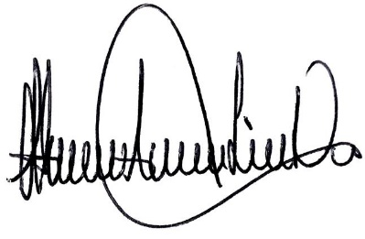

Atentamente,

**JORGE ARMANDO LASSO DUQUE**

C.C. 1.130.638.193 de Cali (V)

T.P. 190.751 del C. S. de la Judicatura